WYCIĄG Z OGŁOSZENIA
O PRZETARGU USTNYM NIEOGRANICZONYM
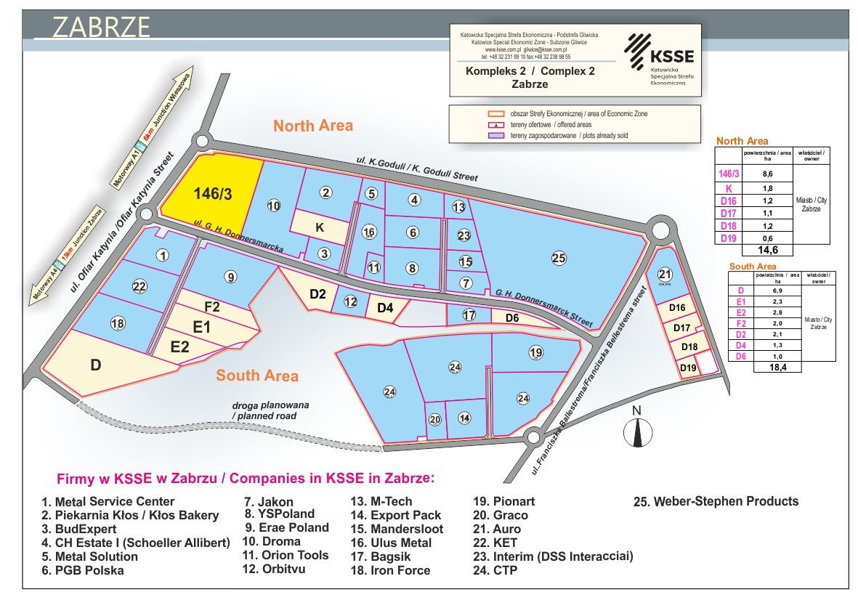
Katowicka Specjalna Strefa Ekonomiczna, działając w imieniu Prezydenta Miasta Zabrze, na podstawie art. 12 ustawy z dnia 10 maja 2018 r. o zasadach wspierania nowych inwestycji (Dz. U. z 2018 r., poz. 1162) i umowy pomiędzy Gminą Zabrze a Katowicką Specjalna Strefą Ekonomiczną S.A. w Katowicach - działając zgodnie z § 3 ust. 1 Rozporządzenia Rady Ministrów z dnia 14 września 2004r. w sprawie sposobu i trybu przeprowadzania przetargów oraz rokowań na zbycie nieruchomości (Dz.U. z 2004 r., poz. 1490).

informuje,
że na tablicy ogłoszeń Urzędu Miasta Zabrze przy ul. Powstańców Śląskich 5-7, w siedzibie Katowickiej Specjalnej Strefy Ekonomicznej S. A. w Katowicach przy ul. Wojewódzkiej 42 oraz na stronie podmiotowej Urzędu Miasta Zabrze w Biuletynie Informacji Publicznej i na stronie internetowej www.ksse.com.pl zostało podane do publicznej wiadomości ogłoszenie o

I przetargu ustnym nieograniczonym
na sprzedaż prawa własności nieruchomości gruntowej
stanowiącej własność Gminy Miejskiej Zabrze

- Przedmiotem przetargu jest prawo własności nieruchomości położonej na terenie Katowickiej Specjalnej Strefy Ekonomicznej w Zabrzu przy ul. Guido Henckela Donnersmarcka, obręb ewidencyjny 06 Mikulczyce, - o łącznej pow. 8,6288 ha (86 288 m²), obejmującej działkę ewidencyjną nr 146/3 o pow. 86 288 m², dla której w Sądzie Rejonowym w Zabrzu prowadzona jest Księga Wieczysta nr GL1Z/00033920/8.
- Działka nr 146/3 usytuowana jest na terenie objętym aktualnym miejscowym planem zagospodarowania przestrzennego miasta Zabrze dla terenów położonych w północnej części miasta Zabrze uchwalonym Uchwałą Rady Miejskiej w Zabrzu nr XLIII/562/09 z dnia 14 września 2009 r. (Dz. Urz. Woj. Śląskiego z 2009 r. nr 213 poz. 3971). Zgodnie z ustaleniami ww. planu działka nr 146/3 znajduje się na terenie oznaczonym symbolem A.01.PP,SM,UR – co oznacza tereny zabudowy przemysłowej, składów i magazynów oraz drobnej wytwórczości.
- Cena wywoławcza nieruchomości wynosi: 8.630.000,00 zł netto (słownie: osiem milionów sześćset trzydzieści tysięcy złotych 00/100 groszy). Do ceny sprzedaży zostanie doliczony podatek VAT w wysokości 23 %.
- Przetarg na sprzedaż nieruchomości odbędzie się w dniu 15.05.2020 r. o godz. 10:00 w siedzibie Katowickiej Specjalnej Strefy Ekonomicznej S.A. w Katowicach przy ul. Wojewódzkiej 42.
- Warunkiem uczestnictwa w przetargu jest wniesienie w pieniądzu do dnia 11.05.2020 r. wadium w wysokości 1.294.500,00 zł (słownie: jeden milion dwieście dziewięćdziesiąt cztery tysiące pięćset złotych 00/100 groszy) na rachunek depozytowy Miasta Zabrze (ING Bank Śląski o/Zabrze nr 25 1050 1230 1000 0023 5387 1185). Za termin wniesienia wadium uważa się dzień jego wpływu na wskazane wyżej konto.
- Szczegółowych informacji na temat warunków i przedmiotu przetargu udziela Katowicka Specjalna Strefa Ekonomiczna S. A. w Katowicach przy ul. Wojewódzkiej 42 tel. +48 32 251 07 36.

